Сведения об обеспечении доступа в здание образовательной организации инвалидов и лиц с ограниченными возможностями здоровья

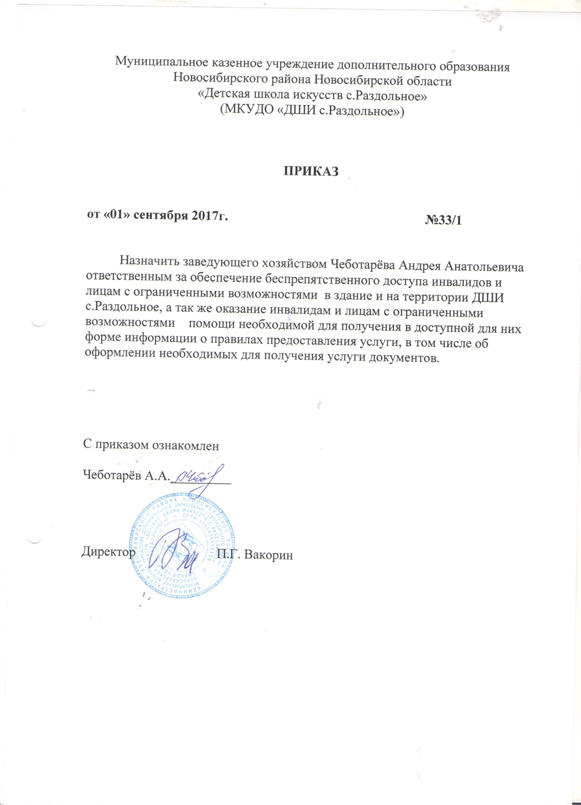
Действия персонала МКУДО ДШИ с.Раздольное при
оказании ситуационной помощи
- Ситуационная помощь для граждан, использующих для передвижения кресло-коляску:
• помощь при входе в здание и выходе из здания.
• помощь при передвижении по зданию.
• помощь при самообслуживании.
Алгоритм оказания ситуационной помощи
Любой сотрудник Учреждения, увидев посетителя с ограничением передвижения (на коляске, костылях):
- выходит на улицу, открывает входные двери, информирует директора Учреждения о необходимости оказания помощи.
- оказывает помощь при входе в Учреждение;
- уточняет, в какой помощи нуждается гражданин, цель посещения учреждения.
- сообщает ответственному лицу за оказание ситуационной помощи в Учреждении о посещении учреждения посетителя с ограничением передвижения;
- оказывает помощь при выходе из учреждения.
Ответственное лицо за оказание ситуационной помощи в Учреждении или другой сотрудник Учреждения:
- помогает раздеться в гардеробе;
- узнает о цели посещения;
- сопровождает гражданина до кабинета специалиста.
-по окончании приема сопровождает гражданина до гардероба;
- оказывает помощь при одевании;
- при необходимости оказывает помощь при посещении туалета до входной двери в туалет, открывает и закрывает дверь;
- Ситуационная помощь для граждан, с поражением опорнодвигательного аппарата:
• помощь при входе в здание и выходе из здания.
• помощь при составлении письменных обращений (документов).
• помощь при самообслуживании.
Алгоритм оказания ситуационной помощи
Сотрудник Учреждения, увидев посетителя с поражением опорнодвигательного аппарата:
- выходит на улицу, открывает входные двери;
- оказывает помощь при входе в здание;
- уточняет, в какой помощи нуждается гражданин, цель посещения учреждения.
- сообщает ответственному лицу за оказание ситуационной помощи о посещении учреждения гражданина с поражением опорно-двигательного аппарата;
- оказывает помощь при выходе из учреждения.
Ответственный за оказание ситуационной помощи в Учреждении или любой другой сотрудник Учреждения:
- помогает раздеться в гардеробе;
- узнает о цели посещения;
- по окончании приема сопровождает до гардероба; 7
- оказывает помощь при одевании;
- при необходимости оказывает помощь при посещении туалета до входной двери в туалет, открывает и закрывает дверь.
3. Ситуационная помощь для граждан с нарушением зрения
• помощь при входе в здание и выходе из здания.
• помощь при ориентации внутри здания.
• помощь при составлении письменных обращений (документов).
• помощь при самообслуживании.
Алгоритм оказания ситуационной помощи
Любой сотрудник Учреждения, увидев посетителя в солнцезащитных очках и с бело-красной тростью:
- выходит на улицу, открывает входные двери;
- начинает разговор с прикосновения к плечу гражданина с нарушением зрения;
- уточняет, в какой помощи нуждается гражданин с нарушением зрения, цель посещения учреждения;
- оказывает помощь при входе в здание;
- сообщает ответственному лицу за оказание ситуационной помощи о посещении учреждения гражданином с нарушением зрения;
- оказывает помощь при выходе из учреждения.
Ответственный за оказание ситуационной помощи в Учреждении или другой сотрудник Учреждения:
- начинает разговор с прикосновения к плечу гражданина с нарушением зрения;
- уточняет, в какой помощи нуждается гражданин с нарушением зрения, цель посещения учреждения;
- предлагает гражданину с нарушением зрения взять его за руку повыше локтя для того, чтобы во время движения гражданин с нарушением зрения был на полшага позади него;
- помогает раздеться в гардеробе;
- сопровождает гражданина с нарушением зрения до места, указывает ориентиры и описывает препятствия на пути движения;
- по окончании приема, сопровождает гражданина с нарушением зрения до гардероба;
- оказывает помощь при одевании;
- при необходимости оказывает помощь при посещении туалета до входной двери в туалет, объясняет, где находятся приборы;
- сопровождает гражданина с нарушением зрения к выходу.
4. Ситуационная помощь для граждан с нарушением слуха
При отсутствии сурдопереводчика ответственное лицо за оказание ситуационной помощи знакомит гражданина с письменной информацией о порядке оказания социальных услуг и другой запрашиваемой гражданином информацией.
5. Ситуационная помощь для граждан с нарушением интеллекта:
• помощь при входе в здание и выходе из здания. • помощь при ориентации внутри здания. • помощь при составлении письменных обращений (документов).

